**BAL OCCITAN**

**SAMEDI 18 FEVRIER 2023**

**à 21h**

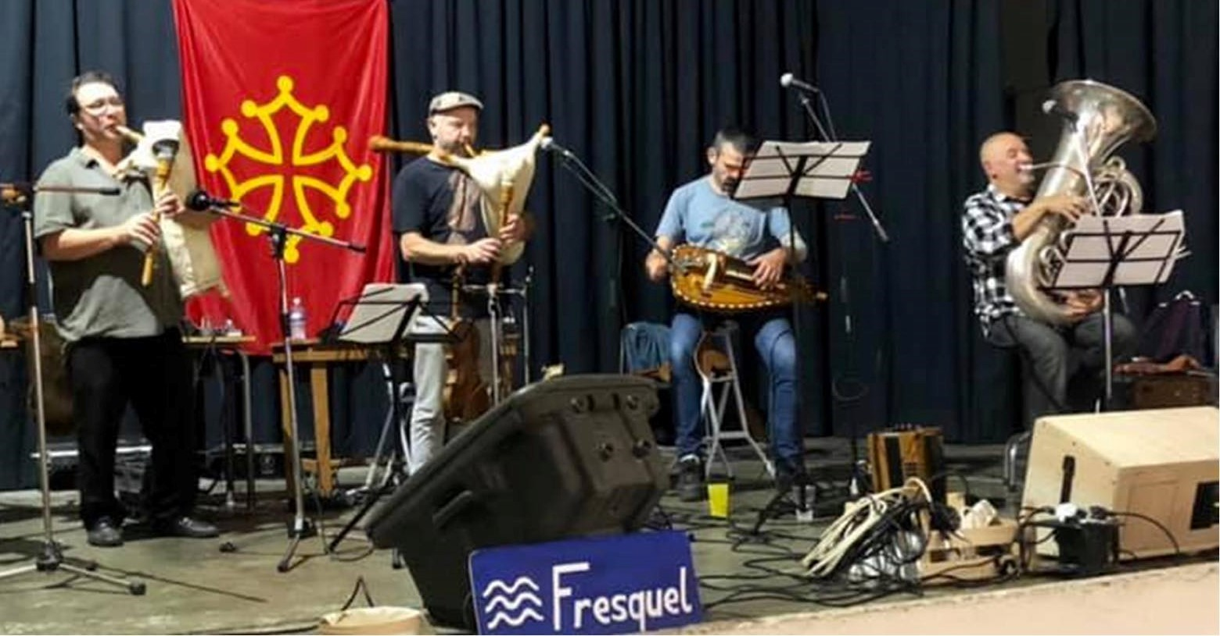

**Avec FRESQUEL**

***Salle des fêtes de* GIROUSSENS (81)**

**Entrée 8€**

**Organisé par l’Atelier 81(Lavaur)-danses occitanes-renseignements 06 75 27 65 65**

**Imprimé par nos soins. Ne pas jeter sur la voie publique.**